Pagini web semantice

Ontologia burselor de valori

Studenti: Profesor coordonator:

Gheorghe Mihai Tătărâm Sanda Monica Sima Gheorghe-Eugen  
Trifan Mircea-Mihai

Cuprins

1. Descrierea ontologiei 3

• Reprezentarea grafica a ontologiei burselor de valori 4

2. Descrierea notiunilor 5

3. Rezultate interogarii 11

4. Bibliografie 13

# Descrierea ontologiei

Ontologia a fost implementata in Protege v5.2.0 cu scopul de a ilustra conceptele principale in cadrul ecosistemului burselor de valori. Clasa principala a ontologiei este clasa de instrumente (**Instrument**). Aceasta cuprinde mai multe tipuri specializate de instrumente ce pot fi folosite in strategia de efectuare a unui planului unui Portofoliu. Instrumentele pentru care au fost create clase sunt: **O companie (Company)**, **Un certificat (Certificate), Actiunile (Stock), Un mandat (Warrant)**, **o** **obligațiune (Bond)**, **Schimbul valutar (Currency)**, **Un produs (Commodity), O opțiune (Option)**, **Un indice (Index)**, **Un fond (Fund)**. In cazul actiunilor unei companii (**Stock)** avem ca un singur Simbol (**Symbol**), cele doua fiind legate prin relatia **hasSymbol.**

Dintre acestea, in cadrul clasei de schimb valutar am creat o noua subclasa de schimb valutare de cryptomonede (**CryptoCurrency)**, care la randul lor pot fi monede ce sunt bazate pe tehnologia blockchain sau nu (**BlockchainBasedCryptoCurrency** si **Not BlockchainBasedCryptoCurrency).**

Un **Portofoloiu** este format din 0 sau mai multe **comenzi(Orders)** ce pot fi (**BuyOrder** sau **SellOrder)** iar o comanda poate fi formata de 1 sau mai multe **Tranzactii**. Portofoliu este detinut de o instanta a clasei **Person** iar clasa **Trader** este subclasa a lui **Person,** aceasta fiind echivalenta cu un **Person** care are **exact 1 Portofoliu.**

Instrumentele amintite anterior au un Pret (**Price)** iar acest Pret este inscris pe piata bursei de valori (**StockMarket)**. De asemenea, instrumentele pot apartine unei Companii (**Company)** fapt specificat prin atributul **isPartOfCompany** care este sub-atribut al lui **isPartOf**. Compania este localizata intr-un oras(**City**) iar orasul este localizat intr-o tara(**Country**). De mentionat este ca clasele **Company, City si Country** sunt cele existente in ontologia [DbPedia](http://dbpedia.org/ontology/) cu scopul de a spori functionalitatea acestei ontologii.

# Reprezentarea grafica a ontologiei burselor de valori

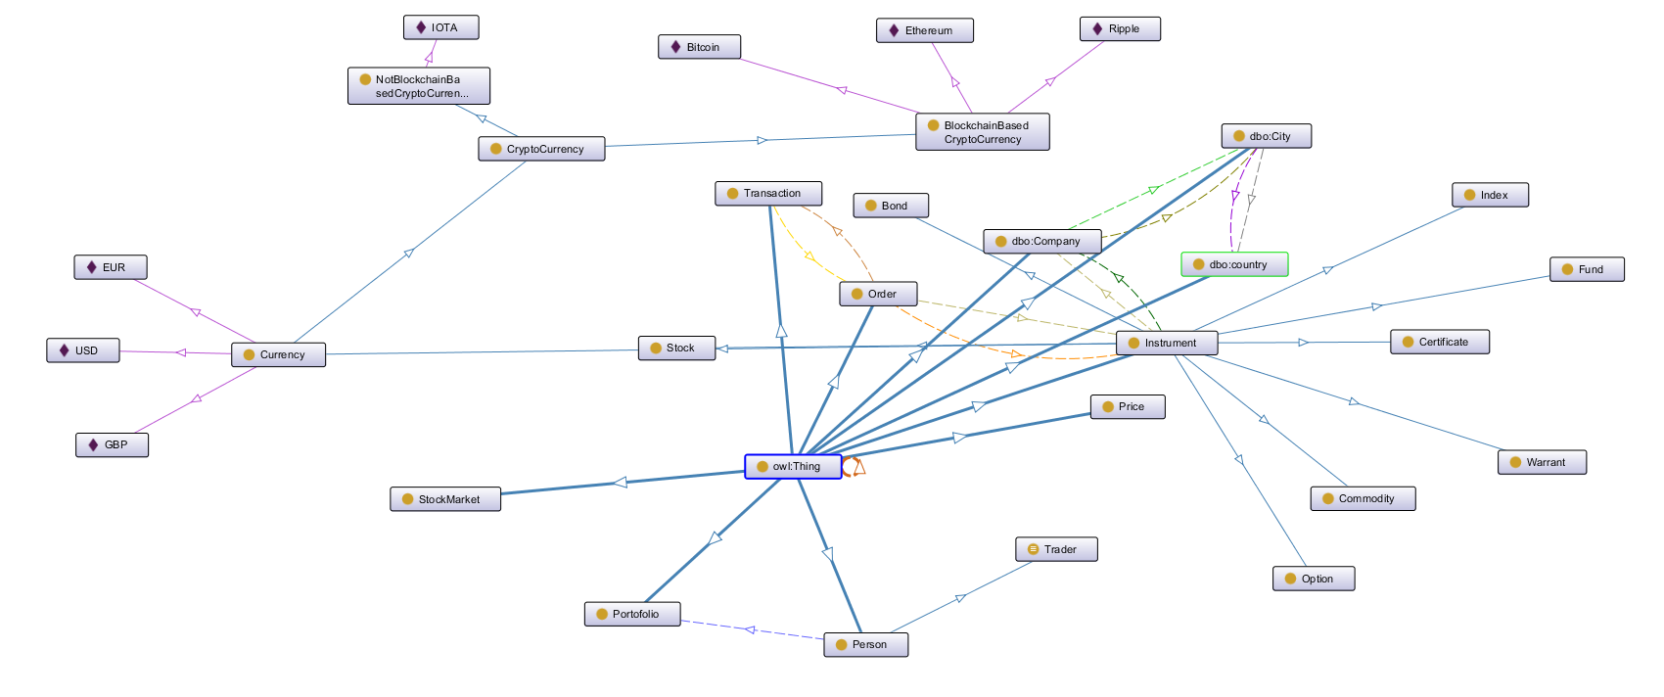

# Descrierea notiunilor

**Un portofoliu (Portofolio)** este o grupare de active financiare, cum ar fi acțiuni, obligațiuni, produse de bază, valute și echivalente de numerar, precum și contrapartidele acestora, inclusiv fonduri mutuale, tranzacționate la bursă și închise. Un portofoliu poate consta și în valori mobiliare care nu pot fi tranzacționate public, cum ar fi investițiile imobiliare, arta și investițiile private. Portofoliile sunt deținute direct de către investitori și / sau gestionate de profesioniștii financiari sau de managerii de fonduri. Investitorii ar trebui să construiască un portofoliu de investiții în conformitate cu toleranța lor la risc și obiectivele investiționale. Investitorii pot avea, de asemenea, mai multe portofolii în diverse scopuri, acest lucru depinzand strict de obiectivul fiecarui investitor. Un portofoliu poate contine mai multe comenzi, care se vor realiza prin una sau mai multe tranzactii.

**O tranzacție (Transaction)** reprezinta un acord între un cumpărător și un vânzător pentru schimbul de bunuri, servicii sau instrumente financiare. În contabilitate, evenimentele care afectează finanțele unei afaceri trebuie să fie înregistrate în cărți, iar o tranzacție contabilă va fi înregistrată diferit dacă societatea utilizează mai degrabă contabilitatea de angajamente decât contabilitatea în numerar.

**O comandă (Order)** reprezinta instrucțiunile unui investitor către un broker sau o firmă de brokeri pentru a cumpăra sau a vinde o garanție. Comenzile sunt de obicei plasate de pe telefon sau online. Comenzile se încadrează în diferite tipuri disponibile, care permit investitorilor să introducă restricții asupra comenzilor lor, restrictii care afectează prețul și timpul în care comanda poate fi executată. Aceste instrucțiuni de comandă vor afecta profitul sau pierderea investitorului asupra tranzacției și, în unele cazuri, dacă ordinul este executat deloc.

**Bursa de valori (Stock Market)** este reprezentate de colectia de piețe și burse în care emiterea și tranzacționarea de acțiuni (acțiuni ale societăților publice), obligațiuni și alte tipuri de valori mobiliare au loc fie prin intermediul unor burse oficiale, fie prin intermediul piețelor on-the-counter. Piața bursieră, cunoscută și sub denumirea de piață de acțiuni, este una dintre componentele cele mai vitale ale unei economii de piață, deoarece oferă companiilor acces la capital în schimbul acordării unei investiții financiare. O alta parte importanta a burselor de valori este pretului actiunilor, obligatiunilor sau al valorilor mobiliare.

**Un instrument (Instrument)** este un asset tranzacționabil sau un element negociabil, cum ar fi o garanție, un instrument derivat sau un indice sau orice element care stă la baza unui instrument derivat. Un instrument este un mijloc prin care ceva de valoare este transferat, deținut sau realizat. În contexte separate, un instrument se poate referi la o variabilă economică care poate fi controlată sau modificată de factorii de decizie guvernamentali pentru a determina efectul dorit în alți indicatori economici. Se poate referi și la un document juridic, cum ar fi un contract, o voință sau o faptă. In cazul burselor de valori un instrument poate fi reprezentat de catre actiunile unei companii. Practic, orice asset achiziționat de catre un investitor poate fi considerat un instrument financiar.

**O companie (Company)** reprezinta o entitate formată pentru a fi implicata într-o afacere. O companie poate fi organizată în diverse moduri, în scopuri fiscale și de răspundere financiară. Linia de activitate a companiei va determina in general structura de afaceri pe care o alege aceasta. Există mai multe tipuri de societăți, inclusiv societăți comerciale cu răspundere limitată, parteneriate cu răspundere limitată, societăți cu răspundere limitată, corporații S și corporații C. Fiecare companie are o adresa de sediu social si una sau mai multe adrese de corespondenta. Legatura dintre o componie si adresele ei este realizata cu ajutorul clasei **Oras.** Aceasta clasa este la randul ei in legatura cu clasa **Tara**.

**Un certificat (Certificate)** este o hârtie fizică care reprezintă proprietatea unei companii. Certificatele de la bursa vor include mai multe informații cum ar fi numărul de acțiuni deținute, data, un număr de identificare, de obicei un sigiliu corporativ și semnături. Ele sunt un pic mai mari decât o bucată normală de hârtie, iar cele mai multe dintre ele au modele complicate pentru a descuraja replicarea frauduloasă. Stocurile reprezintă baza aproape a fiecărui portofoliu și reprezintă o proprietate parțială într-o companie. De obicei, înregistrările de proprietate sunt păstrate în formă electronică, dar se poate solicita o versiune pe hârtie. Fiecare certificat începe cu un model standard, care se poate schimba de-a lungul anilor, apoi se adaugă data, numărul de identificare și alte informații. Cele mai multe semnături ale directorilor sunt tipărite pe certificat, dar unele vor fi semnate direct cu pixul. Astăzi, titlurile de valoare sunt înregistrate aproape exclusiv electronic prin utilizarea unui proces cunoscut sub numele de formă de înscriere în cont. Metodele electronice elimină necesitatea de a emite certificate de hârtie pentru a reprezenta proprietatea. La intrarea în cont, proprietatea asupra valorilor mobiliare nu este niciodată transferată fizic în momentul schimbului de valori mobiliare; mai degrabă, înregistrările contabile sunt pur și simplu modificate în cărțile instituțiilor financiare, comerciale în care investitorii își păstrează conturile. Un certificate este o subclasa a unui instrument, deoarece actiunile pot fi detinute prin intermediul acestuia.

**Actiunile (Stocks)** reprezinta un tip de garanție care semnifică dreptul de proprietate într-o societate și reprezintă o creanță asupra unei părți a asset-urilot și câștigurilor corporației. Există două tipuri principale de actiuni: comune și preferate. De obicei, acțiunile comune dau dreptul proprietarului să voteze la reuniunile acționarilor și să primească dividende. Actiunile preferate nu dau, în general, drepturi de vot, dar sunt o creanță mai mare asupra asset-urilor și câștigurilor fata de acțiunile comune. De exemplu, proprietarii de acțiuni preferate primesc dividende inaintea acționarilor și au prioritate în cazul în care o societate intră în faliment și este lichidată. Titularul de acțiuni (acționar) are o creanță asupra unei părți din activele și câștigurile corporației. Cu alte cuvinte, un acționar este proprietarul unei companii. Proprietatea este determinată de numărul de acțiuni pe care o persoană deține în raport cu numărul de acțiuni în circulație. De exemplu, dacă o companie deține 1.000 de acțiuni și o persoană deține 100 de acțiuni, persoana respectivă deține 10% din asset-urile societății. Stocurile reprezintă baza fiecărui portofoliu. Din punct de vedere istoric, au depășit multe alte investiții pe termen lung.

**Un mandat (Warrant)** este un instrument derivat care conferă dreptul, dar nu obligația, de a cumpăra sau de a vinde o garanție - în mod obișnuit un capital propriu - la un anumit preț înainte de expirare. Prețul la care poate fi cumpărata sau vânduta garanția subiacentă este denumit prețul de exercitare sau prețul de grevă. Un mandat american poate fi exercitat în orice moment înainte de data expirarii sau la data expirării, în timp ce mandatele europene pot fi exercitate numai la data expirării. Mandatele care conferă dreptul de a cumpăra o garanție sunt cunoscute sub numele de mandate de chemare; cele care conferă dreptul de a vinde sunt cunoscute sub denumirea de mandate de emitere. Mandatele sunt în multe privințe similare opțiunilor, însă câteva diferențe-cheie le disting. În general, mandatele sunt emise de societate, nu de o terță parte, și sunt tranzacționate de cele mai multe ori direct intre doua parti, nefiind supervizate de o bursa de valori. Spre deosebire de opțiuni (cu excepția opțiunilor pe acțiuni ale angajaților), mandatele sunt diluante: atunci când un investitor își exercită mandatul, primește acțiuni nou emise, mai degrabă decât acțiuni deja existente. Mandatele au tendința de a avea perioade mult mai lungi de timp între emitere și expirare decât opțiunile. Aceste perioade sunt mai degraba de ordinal anilor, ci nu de ordinal lunilor.

În finanțe, **o** **obligațiune (Bond)** este un instrument de îndatorare al emitentului de obligațiuni către deținători. Cele mai comune tipuri de obligațiuni includ obligațiuni municipale și obligațiuni corporative.Bond-ul este o garanție, în baza căreia emitentul datorează titularilor o datorie și (în funcție de condițiile obligațiunii) este obligat sa plătească dobânda sau să restituie capitalul la o dată ulterioară, denumită dată scadenței. Dobânzile se plătesc, de regulă, la intervale fixe (semianual, anual, uneori lunar). De foarte multe ori, obligațiunea este negociabilă, adică dreptul de proprietate asupra instrumentului poate fi transferat pe piața secundară. Astfel, o obligațiune este o formă de împrumut: deținătorul obligațiunii este împrumutătorul (creditorul), emitentul obligației este împrumutatul (debitorul), iar cuponul este dobânda. Obligațiunile oferă împrumutatului fonduri externe pentru finanțarea investițiilor pe termen lung sau, în cazul obligațiunilor guvernamentale, pentru finanțarea cheltuielilor curente. Obligațiunile și acțiunile sunt amadoua titluri de valoare, dar diferența majoră dintre cele două este aceea că acționarii dețin o parte de capital într-o companie (adică ei sunt proprietari), în timp ce deținătorii de obligațiuni sunt creditori ai companiei. Fiind creditori, deținătorii de obligațiuni au prioritate in față de acționarilor. Aceasta înseamnă că vor fi platiti inaintea acționarilor,. O altă diferență este că obligațiunile au, de obicei, un termen definit , după care obligațiunea este răscumpărată, în timp ce actiunile rămân tipic pe termen nelimitat.

**Schimbul valutar (Currencies)** a aparut inca din cele mai vechi timpuri. Monezile și schimbul valutar au fost elemente importante ale comerțului în lumea antică, permițând oamenilor să cumpere și să vândă produse (produsele alimentare, ceramica și materiile prime). Dacă o monedă greacă continea mai mult aur decât o monedă egipteană datorită dimensiunii sau conținutului ei, atunci un comerciant putea să schimbe mai puține monede de aur grecești pentru mai multe monede egiptene sau pentru mai multe bunuri materiale. De aceea, la un moment dat în istoria lor, majoritatea monedelor mondiale aflate în circulație astăzi au avut o valoare fixă la o anumită cantitate standard recunoscuta, cum ar fi argintul și aurul. In prezent piața valutară este o piață globală descentralizată sau extrabursieră (OTC) pentru tranzacționarea de valute. Această piață determină cursul de schimb valutar. Aceasta include toate aspectele legate de cumpărarea, vânzarea și schimbul valutelor la prețuri actuale sau determinate. În ceea ce privește volumul tranzacțiilor, este de departe cea mai mare piață din lume, urmată de piața creditelor. Principalii participanți la această piață sunt băncile internaționale mai mari. Centrele financiare din întreaga lume funcționează non-stop ca ancore de tranzacționare între o gamă largă de tipuri de cumpărători și vânzători, cu excepția week-end-urilor. Întrucât valutele sunt tranzacționate întotdeauna în perechi, piața valutară nu stabilește valoarea absolută a monedei, ci determină valoarea sa relativă prin stabilirea prețului de piață al unei monede dacă este plătită cu o altă valută.

**Un produs (Commodity)** este un bun de bază folosit în comerț, care este interschimbabil cu alte produse de același tip; produsele sunt cel mai adesea utilizate ca inputuri în producția de alte bunuri sau servicii. Calitatea unui produs poate diferi ușor, dar este, în esență, uniformă între producători. Atunci când sunt tranzacționate pe o bursă, produsele trebuie, de asemenea, să îndeplinească standardele minime specificate, cunoscute și ca grad de bază. Ideea de bază este că există o mică diferențiere între un produs provenind de la un producător și același produs de la alt producător. Un butoi de petrol este, în principiu, același produs, indiferent de producător. În schimb, pentru produsele electronice, calitatea și caracteristicile unui anumit produs pot fi complet diferite în funcție de producător. Unele exemple tradiționale de mărfuri includ cereale, aur, carne de vită, ulei și gaz natural. Vânzarea și cumpărarea de mărfuri se efectuează, de obicei, prin contracte viitoare la burse, care standardizează cantitatea și calitatea minimă a mărfii tranzacționate.

**O opțiune (Option)** este un instrument financiar derivat care reprezintă un contract vândut de o parte (autorul opțiunii) unei alte părți (deținătorul opțiunii). Contractul oferă cumpărătorului dreptul, dar nu și obligația de a cumpăra sau de a vinde (plasa) o garanție sau alt asset financiar la un preț convenit (prețul de grevă) pe o anumită perioadă de timp sau la o anumită data (data exercițiului). Opțiunile sunt titluri extrem de versatile. Comercianții folosesc opțiuni pentru a specula, ceea ce reprezintă o practică relativ riscantă. Altii folosesc opțiuni pentru a reduce riscul deținerii unui asset. În ceea ce privește speculațiile, cumpărătorii de opțiuni și scriitorii au opinii contradictorii cu privire la perspectivele privind performanța unei securități fundamentale. Exista doua tipuri de optiuni de cumparare si optiuni de plasare. Opțiunile de cumpărare oferă opțiunea de a cumpăra la un anumit preț, astfel cumpărătorul ar dori ca acțiunea să crească. În schimb, scriitorul de opțiuni trebuie să furnizeze acțiunile subiacente în cazul în care prețul pieței depășește greva din cauza obligației contractuale. Opțiunile de plasare oferă opțiunea de a vinde la un anumit preț, astfel încât cumpărătorul ar dori ca acțiunile să scadă. Opusul este valabil pentru scriitorii opțiunilor.

**Un indice (Index)** este un indicator sau măsură de ceva, iar în domeniul financiar, acesta se referă de obicei la o măsură statistică a schimbării pe o piață a valorilor mobiliare. În cazul piețelor financiare, indicii pieței de acțiuni și obligațiuni constau dintr-un portofoliu ipotetic de valori mobiliare care reprezintă o anumită piață sau un segment al acesteia. (Nu poți investi direct într-un index.) Indicii S&P 500 si US Aggregate Bond sunt repere comune pentru piețele americane de acțiuni și obligațiuni. În ceea ce privește creditele ipotecare, aceasta se referă la o rată a dobânzii de referință creată de o terță parte. Fiecare indice asociat piețelor de acțiuni și obligațiuni are propria metodologie de calcul. În cele mai multe cazuri, schimbarea relativă a unui indice este mai importantă decât valoarea numerică reală reprezentând indexul. De exemplu, dacă Financial Times Stock Exchange (FTSE) 100 este la 6,670.40, acest număr spune investitorilor că indicele este de aproape șapte ori nivelul său de bază de 1.000. Cu toate acestea, pentru a evalua modul în care indicele s-a schimbat față de ziua precedentă, investitorii trebuie să analizeze valoarea indicelui care a scăzut, exprimat adesea ca procentaj. Deoarece nu se poate investi direct într-un index, fondurile index sunt create pentru a urmări performanța acestora. Aceste fonduri încorporează valori mobiliare care imită foarte mult cele găsite într-un indice, permițând astfel unui investitor să parieze pe performanța sa, pentru o taxă. Un exemplu al unui fond de indice popular este Vanguard S& P 500 ETF, care reflectă îndeaproape indicele S&P 500.

**Un fond (Fund)** este o sursă de bani care este alocată pentru un anumit scop. Un fond poate fi stabilit pentru orice scop, indiferent dacă este vorba de un guvern al orașului care pune deoparte bani pentru a construi un nou centru civic; un colegiu care pune deoparte bani pentru a acorda o bursă; sau o societate de asigurări care pune deoparte bani pentru a plăti creanțele clienților săi. Persoanele fizice, întreprinderile și guvernele toate folosesc fondurile pentru a pune bani deoparte. Persoanele fizice ar putea înființa un fond de urgență sau un fond de pentru zilele ploioase pentru a plăti cheltuieli neprevăzute. Investitorii individuali și instituționali pot plasa, de asemenea, bani în diferite tipuri de fonduri, cu scopul de a câștiga bani. Printre exemple se numără fondurile mutuale, care colectează bani de la numeroși investitori și ii investesc într-un portofoliu diversificat de asset-uri și fonduri speculative, c într-un mod care este destinat să câștige venituri peste piață. Guvernele utilizează fonduri, cum ar fi fonduri speciale de venit, pentru a plăti cheltuieli publice specifice.

# Rezultate interogarii

* Rezultate pentru cautarea portofoliilor detinute de catre Sima Gheorghe

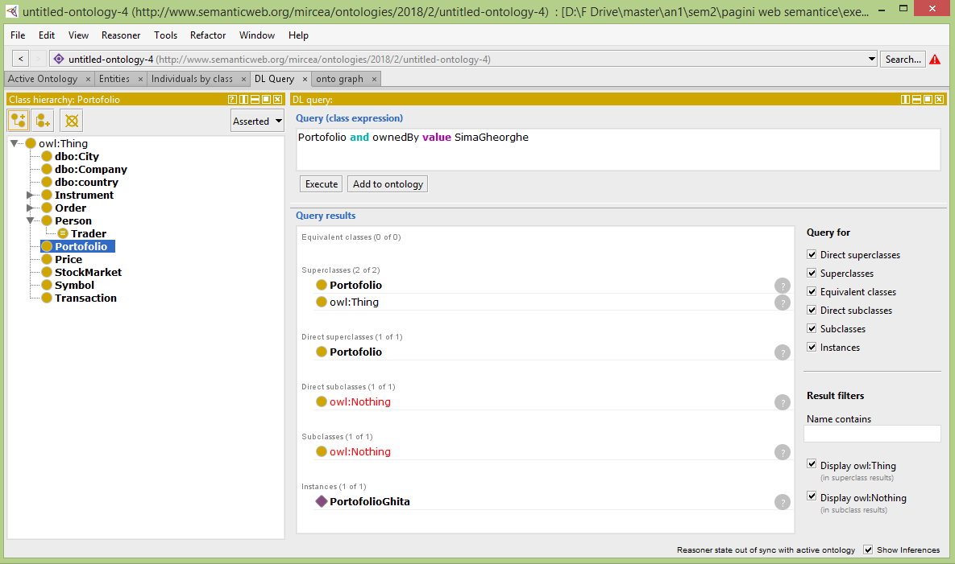

* Rezultate pentru cautarea portofoliilor cu mai mult de 5 comenzi

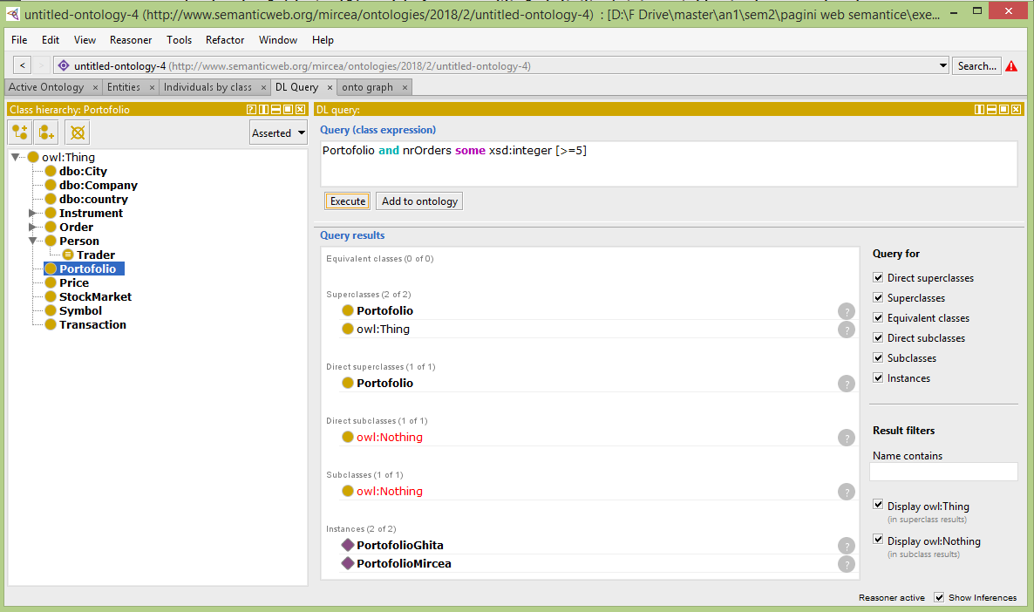

* Rezultate pentru cautarea companiilor

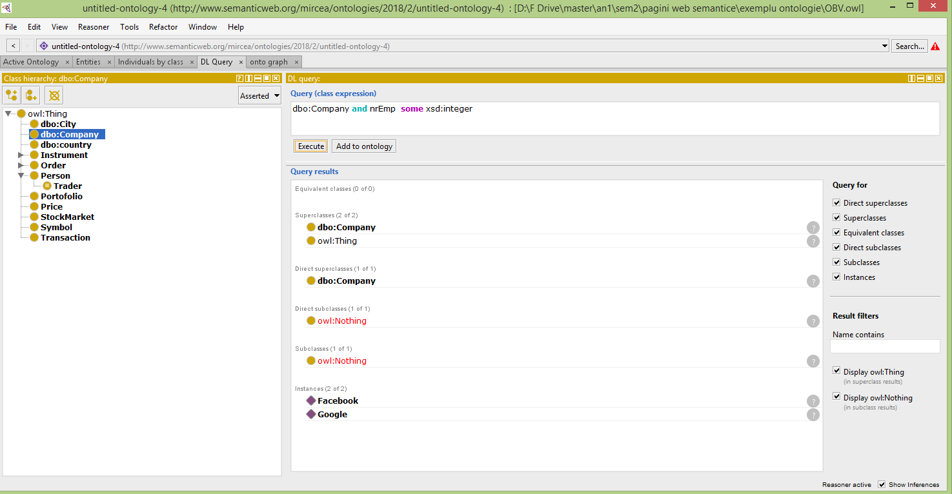

# Bibliografie

1. <https://www.investopedia.com>
2. <https://en.wikipedia.org/wiki/Foreign_exchange_market>
3. <https://books.google.ro/books?id=mjmD8clVa3gC&pg=PA4&hl=ro&source=gbs_selected_pages&cad=3#v=onepage&q&f=false>